マシンビジョンは4倍速に
HALCON 20.11.とクアッドコアプロセッサがマシンの生産性を飛躍的に高めます
B&Rは、全てのマシンのビジョンアプリケーション機能を劇的に進化させてきました。新機種は、新しいクァッドコアプロセッサとJITコンパイラを搭載し、そのタスク処理スピードは従来比4倍速を実現しています。新しい4倍速のビジョンシステムを使用すれば、機械メーカはビジョンシステム用に特化した高価なPCを使わずとも、マシン出力の大幅な向上を実現することができます。
B&R社のマシンビジョンシステムは、最新のSteadyバージョンのHALCONライブラリにより、実行時に後から解析するのではなく、アプリケーションがロードされた時に実行可能なマシンコードを生成するJITコンパイラを備えています。
ソフトウェアでアップデート完了
JITコンパイラは、様々なビジョン機能を実行する際にかかる時間を大幅に削減します。計測タスクにおいては、最大75％以上、計測にかかる時間を短縮することができます。これは、従来の4分の1の時間内でタスクを完了できる計算です。新しいJITコンパイラにアクセスすることで、簡単にソフトウェアの更新も行うことができるのです。
サイクルタイムも従来比の半分に
マルチコア対応の画像処理アルゴリズムにも、新しいスマートセンサが採用されています。演算能力の向上により、マッチングアプリケーションのサイクルタイムも、これまでのほぼ半分にまで短縮できるようになりました。
本記事に関するお問い合わせは office.jp@br-automation.com までご連絡ください。

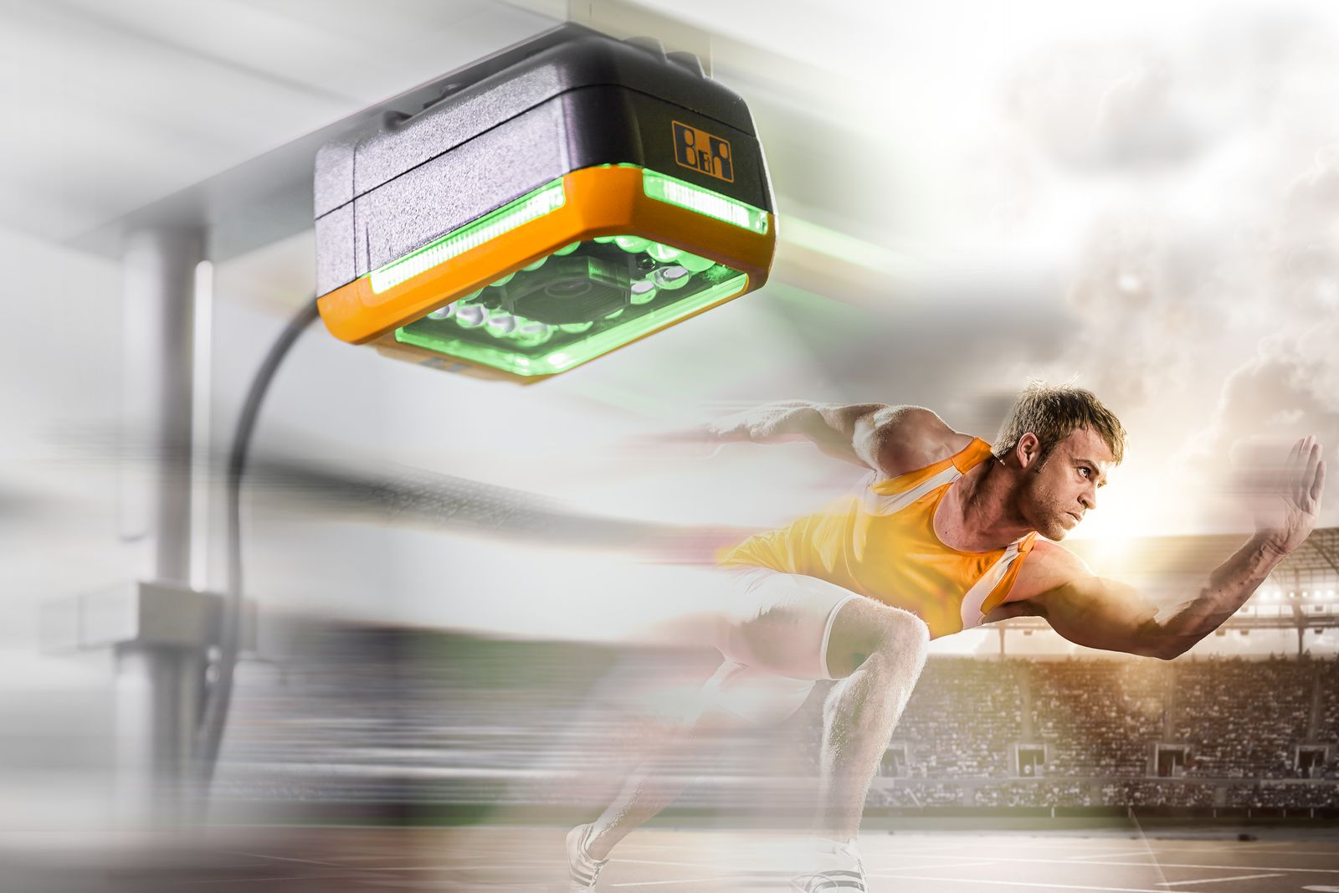
B&Rのスマートセンサに搭載されたビジョンのタスク処理は、従来比4倍速になりました

B&Rについて
ABBグループの一員であるB&Rは、オーストリアに本社を置く産業オートメーションのグローバルリーダーです。 B&Rは、最先端のテクノロジーと先進的なエンジニアリングを組み合わせ、あらゆる産業のお客様に、マシンおよびファクトリーオートメーション、モーションコントロール、HMI、統合型安全技術など、トータルソリューションを提供しています。OPC UA、POWERLINK、openSAFETYなどのIIoT通信規格やAutomation Studioソフトウェアにより、B&Rは常にオートメーションエンジニアリングの未来を再定義しています。よりいっそうの工程簡素化と、お客様の期待を超えたいというコミットメントに支えられ、B&Rは産業オートメーションの最前線を走り続けています。
より詳細な情報については、www.br-automation.com/ja をご覧ください。

